**MSSQL**

SSMS – это утилита для управления СУБД Microsoft SQL Server

Нет автоматизации проектирование, но есть конструктор запросов

**Подключение к БД: Login – ispp21XX Password 21XX**

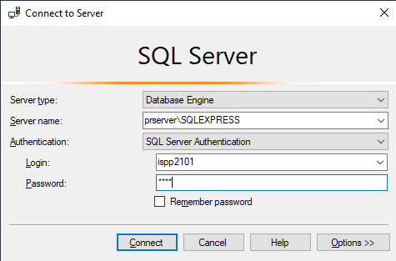

**Способы создания таблицы:**

1. Через проект

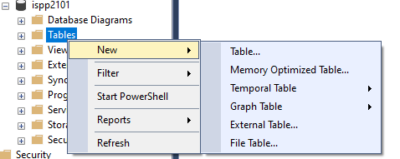

1. Через диаграмму (отображаются выбранные таблицы и связи между ними)

В диаграмме можно отобразить атрибуты столбцов

(Identity = AI; Default Value = Значение по умолчанию)

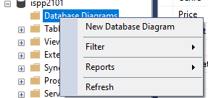

Настройка PK:

Что бы выделить несколько столбцов зажать shift или ctrl -> ПКМ -> Set Primary Key

Настройка FK:

Перетащить PK на будущий FK

Параметры On Update и On Cascade настраиваем тут

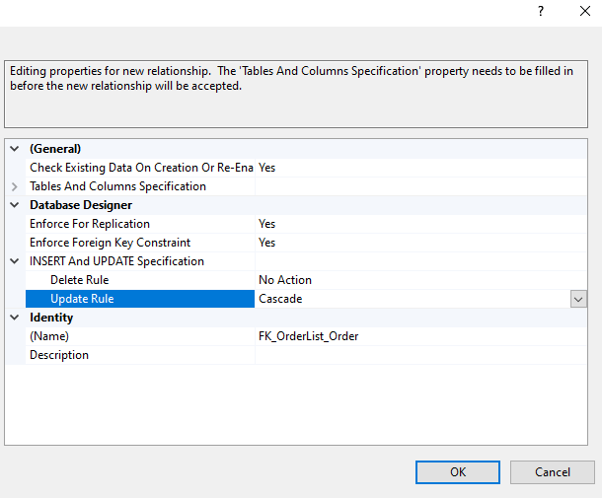

Уникальность:

ПКМ по таблице -> Индексы и ключи

Добавление ограничений:

ПКМ по таблице Check Constraint

& - and

| - or

Пример: genre = 'проза' OR genre = 'поэзия' OR genre = 'другое' Amount > 0 AND Amount <= 100